**Командный проект по**

**теме “WebServer”**

Time-Weather

Выполнили: Яценко Егор,

Хардиков Иван

**Введение**

Time-Weather – это сайт, на котором можно посмотреть точное время в самых крупных городах России, а также в столицах стран всего мира. Кроме того, на сайте можно ознакомиться с подробной информацией о погоде в каждом городе, включающей в себя точный прогноз на данный момент, а также прогноз погоды на 3 дня вперед.

**Интерфейс**

*Главная страница(Time)*

Это главная страница сайта, на которой вы можете ознакомиться с точным временем в столице, а также, нажав на город, перейти на следующую страницу и ознакомиться с более подробной информацией о нем. Помимо того, вы можете воспользоваться поиском для того, чтобы быстрее найти необходимый город.

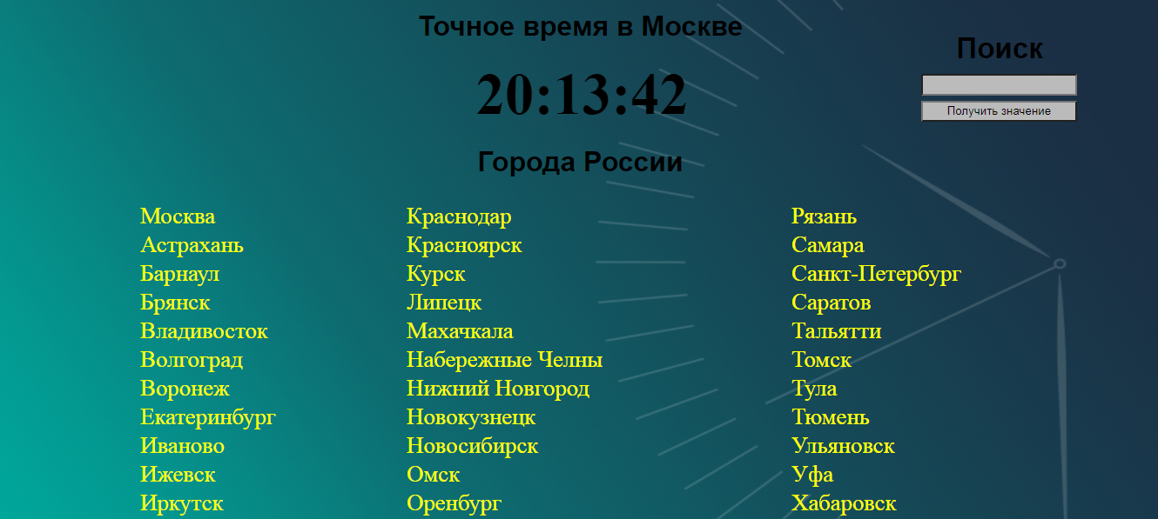

*Текущая погода и время в выбранном городе(current_weather)*

На этой странице можно посмотреть точное время в выбранном городе и ознакомиться с текущей погодой в нем. Также в левом верхнем углу находится кнопка “Главная”, перенаправляющая пользователя на стартовую страницу. Кроме того, вы можете пройти по ссылке, открывающей страницу с подробным прогнозом погоды для выбранного города.

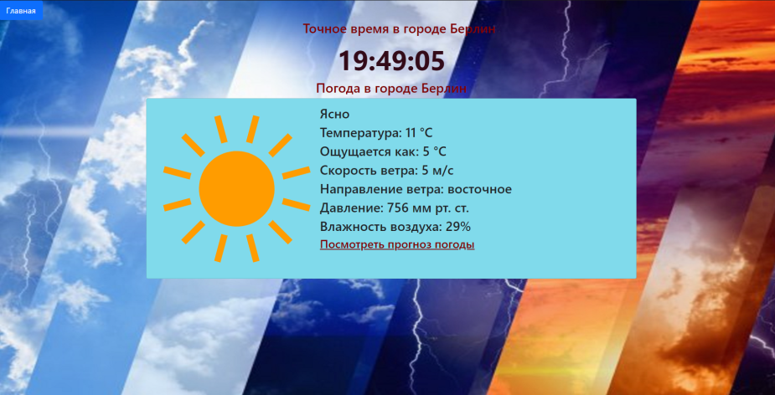

*Прогноз погоды на трое суток в выбранном городе(weather_forecast)*

На данной странице можно ознакомиться с подробным почасовым прогнозом погоды на трое суток вперед, включающем в себя температуру воздуха, ощущение, скорость и направление ветра, давление и влажность воздуха. К тому же в левом верхнем углу есть две кнопки: “Главная”, “Текущая погода в городе”, которые перенаправляют пользователя на соответствующие страницы.

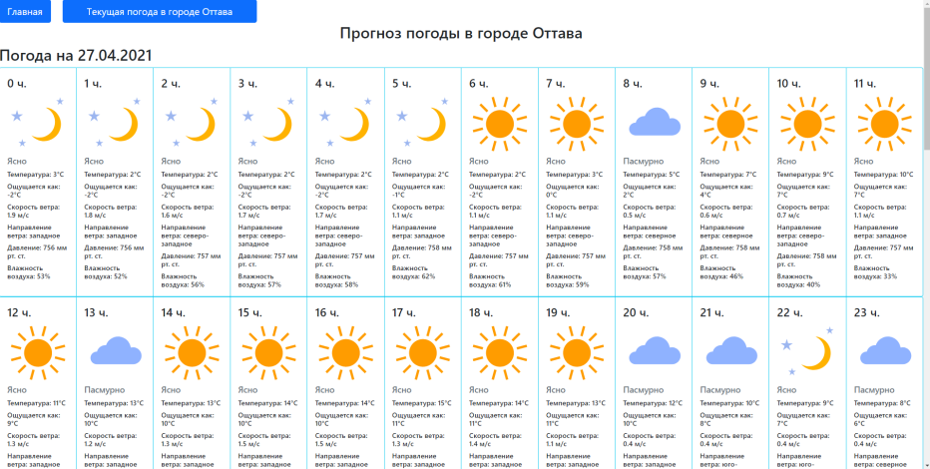

*Ошибка(404)*

В случае неправильно введенного адреса, у вас откроется страница с 404 ошибкой.



*Ошибка(500)*

В случае неправильно введенного города или внутренних ошибок в коде, у вас откроется страница с ошибкой 500.



**В проекте используются**

* Flask
* SQL-база данных
* API Яндекс Погода
* Геокодер Яндекс
* Компоненты Bootstrap
* Java-script код